ANEXO Nº 3: TIPOS DE SISMOS:

En general, los sismos se dividen en 2 tipos, según el movimiento que generen:

- Oscilatorios: Cuando se produce un movimiento horizontal, y se percibe la sensación de que se mueve de un lado a otro
- Trepidatorios: Cuando el movimiento es vertical, generando una sensación como de un samaqueo. Esto causa que las cosas salgan lanzadas al aire, representando más daños potenciales

Sin embargo, es necesario analizar también, los tipos de ondas que se generan en un sismo, pues ellas también determinan como es el movimiento y como va a afectar su ocurrencia a las zonas en que se dé y/o a las aledañas. Las ondas de un movimiento telúrico pueden ser:

1. Ondas de cuerpo (Body waves):
Estas ondas viajan en el interior y siguen caminos curvos, en función a la densidad y composición del interior del terreno por donde pasen en un efecto similar a la propagación de las ondas de luz. Además, tienen la capacidad de moverse a través del cuerpo de un objeto, de ahí su nombre. Sus ondas son de poco destructivo y su duración generalmente no es muy larga. Son, mayormente los llamados temblores.

Existen dos tipos, según el orden en que son detectadas, las primarias (P), y las secundarias (S):

1.1 Ondas P:

Estas ondas son las primeras en ser detectadas por los sismógrafos y por lo tanto sirven de utilidad como alerta ante la venida de las ondas más peligrosas, siendo el tiempo entre que éstas se detectan y la llegada de las otras, aproximadamente entre 60 y 90 segundos.

Su naturaleza puede ser longitudinal o compresional, esto quiere decir que el suelo puede ser comprimido y/o dilatado en la dirección de la propagación, según sean las ondas. Su velocidad es la mayor de todas las ondas sísmica y tienen la particularidad de que pueden viajar a través de cualquier material.
El sentido de propagación es longitudinal, es así que los cuerpos sufren vibraciones en el mismo sentido de propagación, como se ve en la figura 1.1.

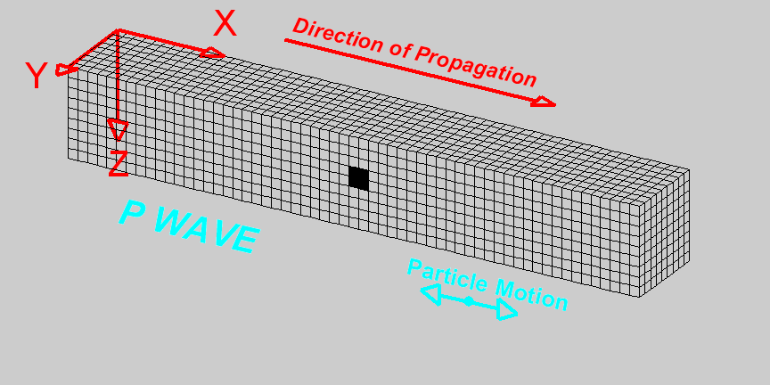
Figura1.1: Onda tipo P (Tomado de http://www.tjhsst.edu/~jlafever/wanimate/Wave_Properties2.html)

  - Ondas S:

Estas son las ondas que causan más daños durante el sismo, pues generan movimiento transversal a la propagación de la onda, generando las oscilaciones durante el mismo. Son de menor velocidad que las ondas P y por eso es que llegan después (de ahí su nombre de secundarias).

A diferencia de las ondas P, éstas se trasladas solo a través de cuerpos sólidos, sin embargo es el movimiento perpendicular de oscilación lo que las hace peligrosas. Esto se ve en la figura 1.2.

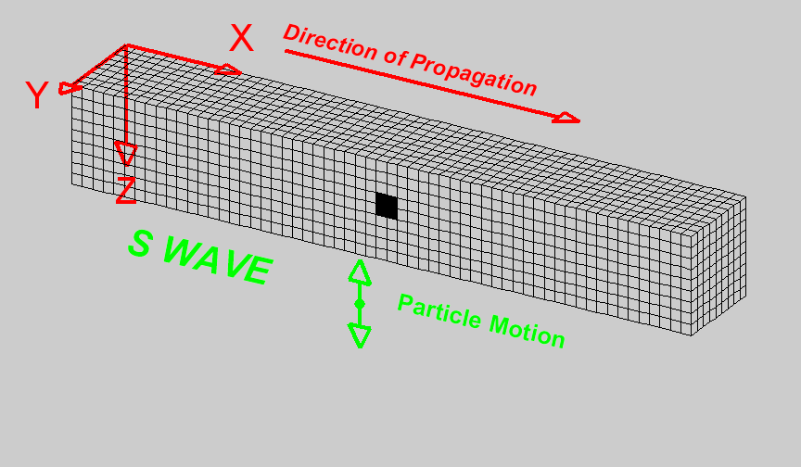
Figura 1.2: Onda tipo S. (Tomado de http://www.tjhsst.edu/~jlafever/wanimate/Wave_Properties2.html)
2. Ondas Superficiales:

Son el segundo tipo de ondas y, como su nombre lo menciona, viajan a través de la superficie terrestre, análogamente a ondas en el agua.
Son de menor velocidad y frecuencia que las ondas de cuerpo, es por esto que llegan después. Es por ello también que tienen una mayor duración y esto, junto a su mayor amplitud, resultan en que son el tipo más peligroso de onda, causando la mayor parte de daños y destrucciones a edificaciones y, consecuentemente, a las vidas.
Al igual que las ondas de cuerpo, se dividen en dos tipos:

  - Ondas de Love:

Son nombradas así en honor al matemático A.E.H. Love, quien creó el modelo matemático de estas ondas. Son más lentas que las ondas S, aproximadamente 90% de su velocidad.
Las ondas de Love causan vibraciones circulares en la superficie. El movimiento de las partículas se da tanto horizontal como transversal a la dirección de propagación de las ondas, como se ve en la figura 1.3.

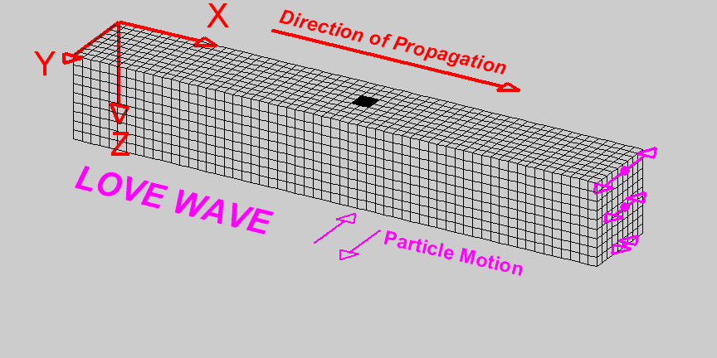
Figura1.3: Onda de Love. (Tomado de www.tjhsst.edu/~jlafever/wanimate/Wave_Properties2.html)

  - Ondas Rayleigh:

También se les conoce como ground roll, y producen un movimiento elíptico en el suelo. Se llaman así en honor a John William Strutt, Lord Rayleigh, quien predijo su existencia. Su velocidad es ligeramente menor a la de las ondas de Love. Son las que generan la sensación de pérdida de la estabilidad.

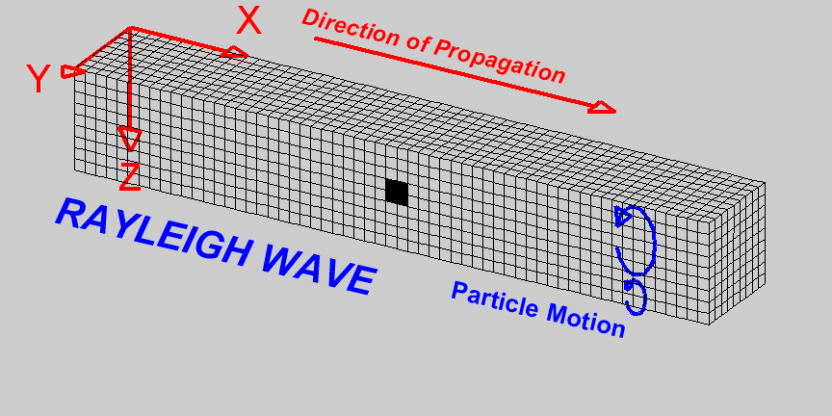
Figura 1.4: Onda Rayleigh. (Tomado de www.tjhsst.edu/~jlafever/wanimate/Wave_Properties2.html)

